プログラム全体の状況を見る
出席率と欠席率、登録数、ステータスの内訳 — そしてこのページが意図的にしていない 唯一の分け方について。
2026-08-27 · https://offision.com/help/ja/events/see-how-the-programme-is-doing/
ダッシュボードは、一つのイベントがどうだったかではなく、プログラム全体がどう進んでいるかに答えます。「実際に人は来ているのか」という問いに数字が付くのはここです。
Where in Offision: admin app → activity/dashboard (ダッシュボード)
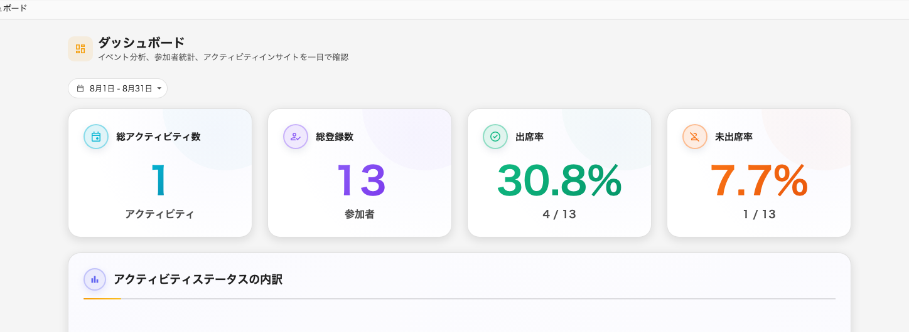
四つの数値と状態の内訳。期間は既定で今月です。

各数値が数えているもの
数値 | 何か
総アクティビティ数 | 存在するイベントの数
総登録数 | それらすべてにまたがる登録の数
出席率 | 登録のうちチェックインされた割合
未出席率 | 来なかったと記録された割合
アクティビティステータスの内訳 | 下書き・公開・一時停止・終了・キャンセルへの分かれ方
カテゴリ別参加者 | どの種類のイベントが人を集めているか
今後のイベント | 次に何が来るか

数字を引用する前に知っておく二つ
出席率はチェックインの質までしか正確になりません。 出席と記録された人を数えており、その記録は誰かが入口でスキャンしたことから生まれます。誰も出席を取らなかったイベントは、誰も来なかったように読めます — 壊滅的なイベントに見えて、実際は無人の受付です。
未出席率 も逆向きに同じです。欠席は意図的な記録であって、スキャンが無いことではありません。誰も誰もチェックインしなかったイベントは、どちらにも寄与しません。
ここに社内・社外の分けはありません:
このページのすべての数値は両方の相手をまとめて数えています。社外から何人来たのかを知りたいなら、その分けは参加者にあり、タイプ で一覧を絞り込みます。ここではありません。

このページが示さないもの
- イベントごとの数字。 一つのイベントの数字はそのイベントを開いてください。
- 定員に対する登録数。 どれだけ埋まっているかはイベントのものです。
- メールやパスの配信状況。 ここには届いたかどうかを示すものはありません。

